HƯỚNG DẪN CHẤM KIỂM TRA HỌC KÌ I- 2014 - LÝ 11
Câu 1:  (1,5đ) | - Đinh nghĩa điện trường  - Tính chất điện trường  - Điện trường đều | 0,5  0,5  0,5
Câu 2:  (1đ) | - CT  - Giải thích | 0,5  0,5
Câu 3:  (1đ) | - Hiện tượng đoản mạch  - Tác hại | 0,5  0,5
Câu 4:  (1đ) | - Dùng vật liệu có hệ số nhiệt điện trở nhỏ  - Bạch kim có hệ số nhiệt điện trở lớn  Điện trở suất thay đổi tuyến tính theo nhiệt độ  Nhiệt độ nóng chảy cao | 0,25  0,25  0,25  0,25
Câu 5:  (1đ) | 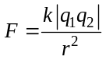  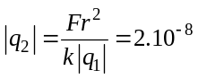  Do chúng hút nhau nên q₂= -2.10 ⁻⁸C | 0,25  0,5  0,25
Câu 6:  (1đ) | 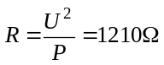  A=P.t=0,04.8.30=9,6 kWh | 0,5  0,5
Câu 7:  (2đ) | R_{N}=10  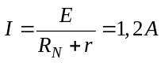  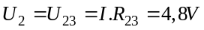  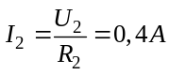  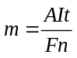=0,864g | 0,25  0,5  0,5  0,25  0,5
Câu 8A:  (1,5đ) | 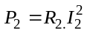 mà 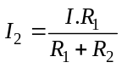  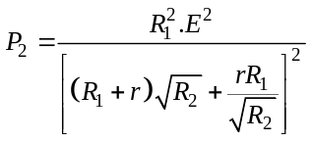  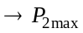 khi 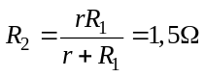 | 0,5  0,5  0,25x2
Câu 8B:  (1,5đ) | Khi nt: 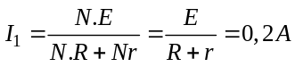  Khi //: 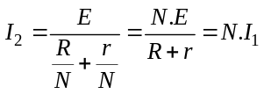  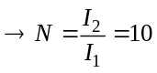 | 0,5  0,5  0,5

Ghi chú: Đại lượng đề hỏi, nếu đơn vị sai hoặc không có trừ 0,25đ (trừ tối đa 2 lần)

